**Московский государственный технический**

**университет им. Н.Э. Баумана**

Факультет «Радиотехнический»

Кафедра ИУ5 «Системы обработки информации и управления»

Курс «Базовые компоненты интернет технологий»

Отчет по лабораторной работе №3

|  |  |  |
| --- | --- | --- |
| Выполнил: |  | Проверил: |
| студент группы РТ5-31Б |  | преподаватель каф. ИУ5 |
| Незаметдинов Тимур |  | Гапанюк Ю.Е. |
| Подпись и дата: |  | Подпись и дата: |

# Описание задания

Разработать программу, реализующую работу с коллекциями.

1. Программа должна быть разработана в виде консольного приложения на языке C#.
2. Создать объекты классов «Прямоугольник», «Квадрат», «Круг».
3. Для реализации возможности сортировки геометрических фигур для класса «Геометрическая фигура» добавить реализацию интерфейса IComparable. Сортировка производится по площади фигуры.
4. Создать коллекцию класса ArrayList. Сохранить объекты в коллекцию. Отсортировать коллекцию. Вывести в цикле содержимое коллекции.
5. Создать коллекцию класса List<Figure>. Сохранить объекты в коллекцию. Отсортировать коллекцию. Вывести в цикле содержимое коллекции.
6. Модифицировать класс разреженной матрицы (проект SparseMatrix) для работы с тремя измерениями – x,y,z. Вывод элементов в методе ToString() осуществлять в том виде, который Вы считаете наиболее удобным. Разработать пример использования разреженной матрицы для геометрических фигур.
7. Реализовать класс «SimpleStack» на основе односвязного списка. Класс SimpleStack наследуется от класса SimpleList (проект SimpleListProject). Необходимо добавить в класс методы:
   * public void Push(T element) – добавление в стек;
   * public T Pop() – чтение с удалением из стека.
8. Пример работы класса SimpleStack реализовать на основе геометрических фигур.

# Диаграмма классов

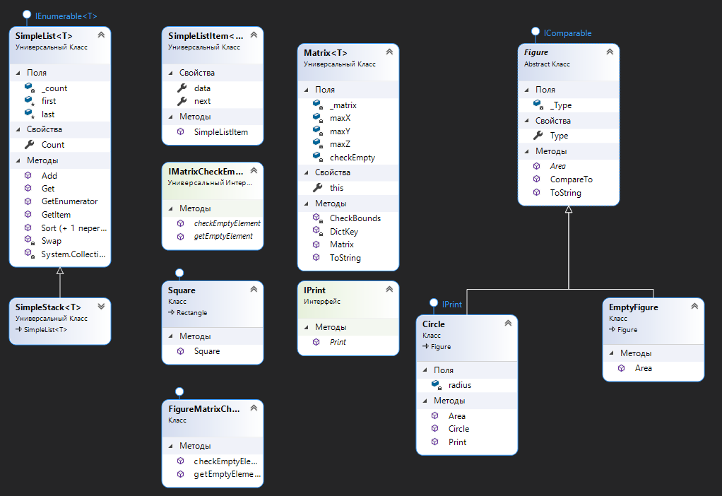

**Текст программы**

using System;  
using System.Collections;  
using System.Collections.Generic;  
using System.Linq;  
using System.Text;  
using System.Threading.Tasks;  
  
namespace Lab3_3sem  
{  
    class Program  
    {  
        static void Main(string[] args)  
        {  
            //+++++++++++++++++++++++++++++++++++++++++++++++++  
            //Создание объектов классов фигур:  
            Rectangle rect = new Rectangle(5, 4);  
            Square square = new Square(5);  
            Circle circle = new Circle(5);  
  
            //+++++++++++++++++++++++++++++++++++++++++++++++++  
            Console.WriteLine("\nArrayList");  
            ArrayList al = new ArrayList();  
            al.Add(circle);  
            al.Add(rect);  
            al.Add(square);  
  
            foreach (var x in al) Console.WriteLine(x);  
  
            Console.WriteLine("\nArrayList - сортировка");  
            al.Sort();  
            foreach (var x in al) Console.WriteLine(x);  
  
            //+++++++++++++++++++++++++++++++++++++++++++++++++  
            Console.WriteLine("\nList<Figure>");  
            List<Figure> fl = new List<Figure>();  
            fl.Add(circle);  
            fl.Add(rect);  
            fl.Add(square);  
  
            Console.WriteLine("\nПеред сортировкой:");  
            foreach (var x in fl) Console.WriteLine(x);  
  
            //сортировка  
            fl.Sort();  
  
            Console.WriteLine("\nПосле сортировки:");  
            foreach (var x in fl) Console.WriteLine(x);  
  
            //+++++++++++++++++++++++++++++++++++++++++++++++++  
            //Matrix  
            Console.WriteLine("\nМатрица");  
            Matrix<Figure> matrix = new Matrix<Figure>(3, 3, 3, new FigureMatrixCheckEmpty());  
            matrix[0, 0, 0] = rect;  
            matrix[1, 1, 1] = square;  
            matrix[2, 2, 2] = circle;  
            Console.WriteLine(matrix.ToString());  
  
            //Выход за границы индекса и обработка исключения  
            try  
            {  
                Figure temp = matrix[123, 123, 123];  
            }  
            catch (ArgumentOutOfRangeException e)  
            {  
                Console.WriteLine(e.Message);  
            }  
  
            //+++++++++++++++++++++++++++++++++++++++++++++++++  
            Console.WriteLine("\nСписок");  
            SimpleList<Figure> list = new SimpleList<Figure>();  
            list.Add(circle);  
            list.Add(rect);  
            list.Add(square);  
            Console.WriteLine("\nПеред сортировкой:");  
            foreach (var x in list) Console.WriteLine(x);  
            //сортировка  
            list.Sort();  
            Console.WriteLine("\nПосле сортировки:");  
            foreach (var x in list) Console.WriteLine(x);  
  
            //+++++++++++++++++++++++++++++++++++++++++++++++++  
            Console.WriteLine("\nСтек");  
  
            SimpleStack<Figure> stack = new SimpleStack<Figure>();  
            //добавление данных в стек  
            stack.Push(rect);  
            stack.Push(square);  
            stack.Push(circle);  
            //чтение данных из стека  
            while (stack.Count > 0)  
            {  
                Figure f = stack.Pop();  
                Console.WriteLine(f);  
            }  
  
            Console.ReadLine();  
        }  
    }  
}

|  |
| --- |
|  |

|  |
| --- |
| using System; using System.Collections.Generic; using System.Linq; using System.Text;  namespace Lab3_3sem {     public class Matrix<T>     {         Dictionary<string, T> _matrix = new Dictionary<string, T>();         int maxX;         int maxY;         int maxZ;         IMatrixCheckEmpty<T> сheckEmpty;         public Matrix(int px, int py, int pz, IMatrixCheckEmpty<T> сheckEmptyParam)         {             this.maxX = px;             this.maxY = py;             this.maxZ = pz;             this.сheckEmpty = сheckEmptyParam;         }         public T this[int x, int y, int z]         {             set             {                 CheckBounds(x, y, z);                 string key = DictKey(x, y, z);                 this._matrix.Add(key, value);             }             get             {                 CheckBounds(x, y, z);                 string key = DictKey(x, y, z);                 if (this._matrix.ContainsKey(key))                 {                     return this._matrix[key];                 }                 else                 {                     return this.сheckEmpty.getEmptyElement();                 }             }         }         void CheckBounds(int x, int y, int z)         {             if (x < 0 || x >= this.maxX)             {                 throw new ArgumentOutOfRangeException("x",                 "x=" + x + " выходит за границы");             }             if (y < 0 || y >= this.maxY)             {                 throw new ArgumentOutOfRangeException("y",                 "y=" + y + " выходит за границы");             }             if (z < 0 || z >= this.maxZ)             {                 throw new ArgumentOutOfRangeException("z",                 "z=" + z + " выходит за границы");             }         }         string DictKey(int x, int y, int z)         {             return x.ToString() + "_" + y.ToString() + "_" + z.ToString();         }         public override string ToString()         {             StringBuilder b = new StringBuilder();             for (int k = 0; k < this.maxZ; k++)             {                 b.Append("[");                 for (int j = 0; j < this.maxY; j++)                 {                     b.Append("[");                     for (int i = 0; i < this.maxX; i++)                     {                         //Добавление разделителя-табуляции                         if (i > 0)                         {                             b.Append("\t");                         }                         //Если текущий элемент не пустой                         if (!this.сheckEmpty.checkEmptyElement(this[i, j, k]))                         {                             //Добавить приведенный к строке текущий элемент                             b.Append(this[i, j, k].ToString());                         }                         else                         {                             //Иначе добавить признак пустого значения                             b.Append(" - ");                         }                     }                     b.Append("] ");                 }                 b.Append("]\n");             }             return b.ToString();         }     } } |

using System;  
using System.Collections.Generic;  
  
namespace Lab3_3sem  
{  
    /// <summary>  
    /// Список  
    /// </summary>  
    public class SimpleList<T> : IEnumerable<T>  
        where T : IComparable  
    {  
        /// <summary>  
        /// Первый элемент списка  
        /// </summary>  
        protected SimpleListItem<T> first = null;  
  
        /// <summary>  
        /// Последний элемент списка  
        /// </summary>  
        protected SimpleListItem<T> last = null;  
  
        /// <summary>  
        /// Количество элементов  
        /// </summary>  
        public int Count  
        {  
            get { return _count; }  
            protected set { _count = value; }  
        }  
        int _count;  
  
        /// <summary>  
        /// Добавление элемента  
        /// </summary>  
        public void Add(T element)  
        {  
            SimpleListItem<T> newItem = new SimpleListItem<T>(element);  
            this.Count++;  
  
            //Добавление первого элемента  
            if (last == null)  
            {  
                this.first = newItem;  
                this.last = newItem;  
            }  
            //Добавление следующих элементов  
            else  
            {  
                //Присоединение элемента к цепочке  
                this.last.next = newItem;  
                //Просоединенный элемент считается последним  
                this.last = newItem;  
            }  
        }  
  
        /// <summary>  
        /// Чтение контейнера с заданным номером   
        /// </summary>  
        public SimpleListItem<T> GetItem(int number)  
        {  
            if ((number < 0) || (number >= this.Count))  
            {  
                //Можно создать собственный класс исключения  
                throw new Exception("Выход за границу индекса");  
            }  
  
            SimpleListItem<T> current = this.first;  
            int i = 0;  
  
            //Пропускаем нужное количество элементов  
            while (i < number)  
            {  
                //Переход к следующему элементу  
                current = current.next;  
                //Увеличение счетчика  
                i++;  
            }  
  
            return current;  
        }  
  
        /// <summary>  
        /// Чтение элемента с заданным номером  
        /// </summary>  
        public T Get(int number)  
        {  
            return GetItem(number).data;  
        }  
  
        /// <summary>  
        /// Для перебора коллекции  
        /// </summary>  
        public IEnumerator<T> GetEnumerator()  
        {  
            SimpleListItem<T> current = this.first;  
  
            //Перебор элементов  
            while (current != null)  
            {  
                //Возврат текущего значения  
                yield return current.data;  
                //Переход к следующему элементу  
                current = current.next;  
            }  
        }  
  
        //Реализация обобщенного IEnumerator<T> требует реализации необобщенного интерфейса  
        //Данный метод добавляется автоматически при реализации интерфейса  
        System.Collections.IEnumerator System.Collections.IEnumerable.GetEnumerator()  
        {  
            return GetEnumerator();  
        }  
  
        /// <summary>  
        /// Cортировка  
        /// </summary>  
        public void Sort()  
        {  
            Sort(0, this.Count - 1);  
        }  
  
        /// <summary>  
        /// Алгоритм быстрой сортировки  
        /// </summary>  
        private void Sort(int low, int high)  
        {  
            int i = low;  
            int j = high;  
            T x = Get((low + high) / 2);  
            do  
            {  
                while (Get(i).CompareTo(x) < 0) ++i;  
                while (Get(j).CompareTo(x) > 0) --j;  
                if (i <= j)  
                {  
                    Swap(i, j);  
                    i++; j--;  
                }  
            } while (i <= j);  
  
            if (low < j) Sort(low, j);  
            if (i < high) Sort(i, high);  
        }  
  
        /// <summary>  
        /// Вспомогательный метод для обмена элементов при сортировке  
        /// </summary>  
        private void Swap(int i, int j)  
        {  
            SimpleListItem<T> ci = GetItem(i);  
            SimpleListItem<T> cj = GetItem(j);  
            T temp = ci.data;  
            ci.data = cj.data;  
            cj.data = temp;  
        }  
    }  
}

|  |
| --- |
| using System;  namespace Lab3_3sem {     /// <summary>     /// Элемент списка     /// </summary>     public class SimpleListItem<T>     {         /// <summary>         /// Данные         /// </summary>         public T data { get; set; }          /// <summary>         /// Следующий элемент         /// </summary>         public SimpleListItem<T> next { get; set; }          ///конструктор         public SimpleListItem(T param)         {             this.data = param;         }     } } |

using System;  
  
namespace Lab3_3sem  
{  
    /// <summary>  
    /// Класс стек  
    /// </summary>  
    class SimpleStack<T> : SimpleList<T> where T : IComparable  
    {  
        /// <summary>  
        /// Добавление в стек  
        /// </summary>  
        public void Push(T element)  
        {  
            //Добавление в конец списка уже реализовано   
            Add(element);  
        }  
  
        /// <summary>  
        /// Удаление и чтение из стека  
        /// </summary>  
        public T Pop()  
        {  
            //default(T) - значение для типа T по умолчанию  
            T Result = default(T);  
            //Если стек пуст, возвращается значение по умолчанию для типа  
            if (this.Count == 0) return Result;  
            //Если элемент единственный  
            if (this.Count == 1)  
            {  
                //то из него читаются данные  
                Result = this.first.data;  
                //обнуляются указатели начала и конца списка  
                this.first = null;  
                this.last = null;  
            }  
            //В списке более одного элемента  
            else  
            {  
                //Поиск предпоследнего элемента  
                SimpleListItem<T> newLast = this.GetItem(this.Count - 2);  
                //Чтение значения из последнего элемента  
                Result = newLast.next.data;  
                //предпоследний элемент считается последним  
                this.last = newLast;  
                //последний элемент удаляется из списка  
                newLast.next = null;  
            }  
            //Уменьшение количества элементов в списке  
            this.Count--;  
            //Возврат результата              
            return Result;  
        }  
    }  
}

using System;  
using System.Collections.Generic;  
using System.Linq;  
using System.Text;  
  
namespace Lab3_3sem  
{  
    class Rectangle : Figure, IPrint  
    {  
        /// <summary>  
        /// Высота  
        /// </summary>  
        double height;  
  
        /// <summary>  
        /// Ширина  
        /// </summary>  
        double width;  
  
        /// <summary>  
        /// Основной конструктор  
        /// </summary>  
        /// <param name="ph">Высота</param>  
        /// <param name="pw">Ширина</param>  
        public Rectangle(double ph, double pw)  
        {  
            this.height = ph;  
            this.width = pw;  
            this.Type = "Прямоугольник";  
        }  
  
        /// <summary>  
        /// Вычисление площади  
        /// </summary>  
        public override double Area()  
        {  
            double Result = this.width * this.height;  
            return Result;  
        }  
  
        public void Print()  
        {  
            Console.WriteLine(this.ToString());  
        }  
    }  
}

# Результат работы программы

